NHẬP MÔN CÔNG NGHỆ SỐ VÀ ỨNG DỤNG
TRÍ TUỆ NHÂN TẠO (UET.A11)

BẢN BÁO CÁO THỰC HÀNH:
AN TOÀN VÀ LIÊM CHÍNH HỌC THUẬT TRONG MÔI TRƯỜNG SỐ.
MỤC TIÊU:
PHÁT TRIỂN KỸ NĂNG SỬ DỤNG AI CÓ TRÁCH NHIỆM VÀ ĐẠO ĐỨC TRONG HỌC TẬP VÀ NGHIÊN CỨU.
MÃ SINH VIÊN : 25021959
TÊN SINH VIÊN : NGUYỄN ĐĂNG QUÂN

Hà Nội, Tháng 3/2026.
- Nghiên cứu chính sách của trường đại học của bạn (hoặc một trường đại học lớn ở Việt Nam) về việc sử dụng AI trong học tập và nghiên cứu.
Theo Đại học Quốc gia Hà Nội (VNU) nơi em đang theo học :
- Tinh thần chung: Khuyến khích ứng dụng AI như một công cụ hỗ trợ để nâng cao hiệu suất, nhưng nghiêm cấm việc dùng AI để thay thế hoàn toàn tư duy của người học.
- Quy định về liêm chính học thuật: Việc nộp bài làm do AI tạo ra mà không có sự chỉnh sửa hoặc không trích dẫn rõ ràng được coi là gian lận học thuật (tương tự lỗi đạo văn).
- Trách nhiệm người dùng: Sinh viên phải chịu trách nhiệm hoàn toàn về tính chính xác của dữ liệu do AI cung cấp.
2. Nhật ký thực hiện nhiệm vụ học tập với AI
Nhiệm vụ: "Viết bài luận về xu hướng Multi-threading trong Java hiện đại”.
- Prompt đã sử dụng: "Hãy lập dàn ý chi tiết cho bài luận về lợi ích và thách thức của Virtual Threads trong Java 21 so với Platform Threads truyền thống."
- Đầu ra của AI: (Dàn ý gồm: Giới thiệu, Cơ chế hoạt động, So sánh hiệu năng, Kết luận).
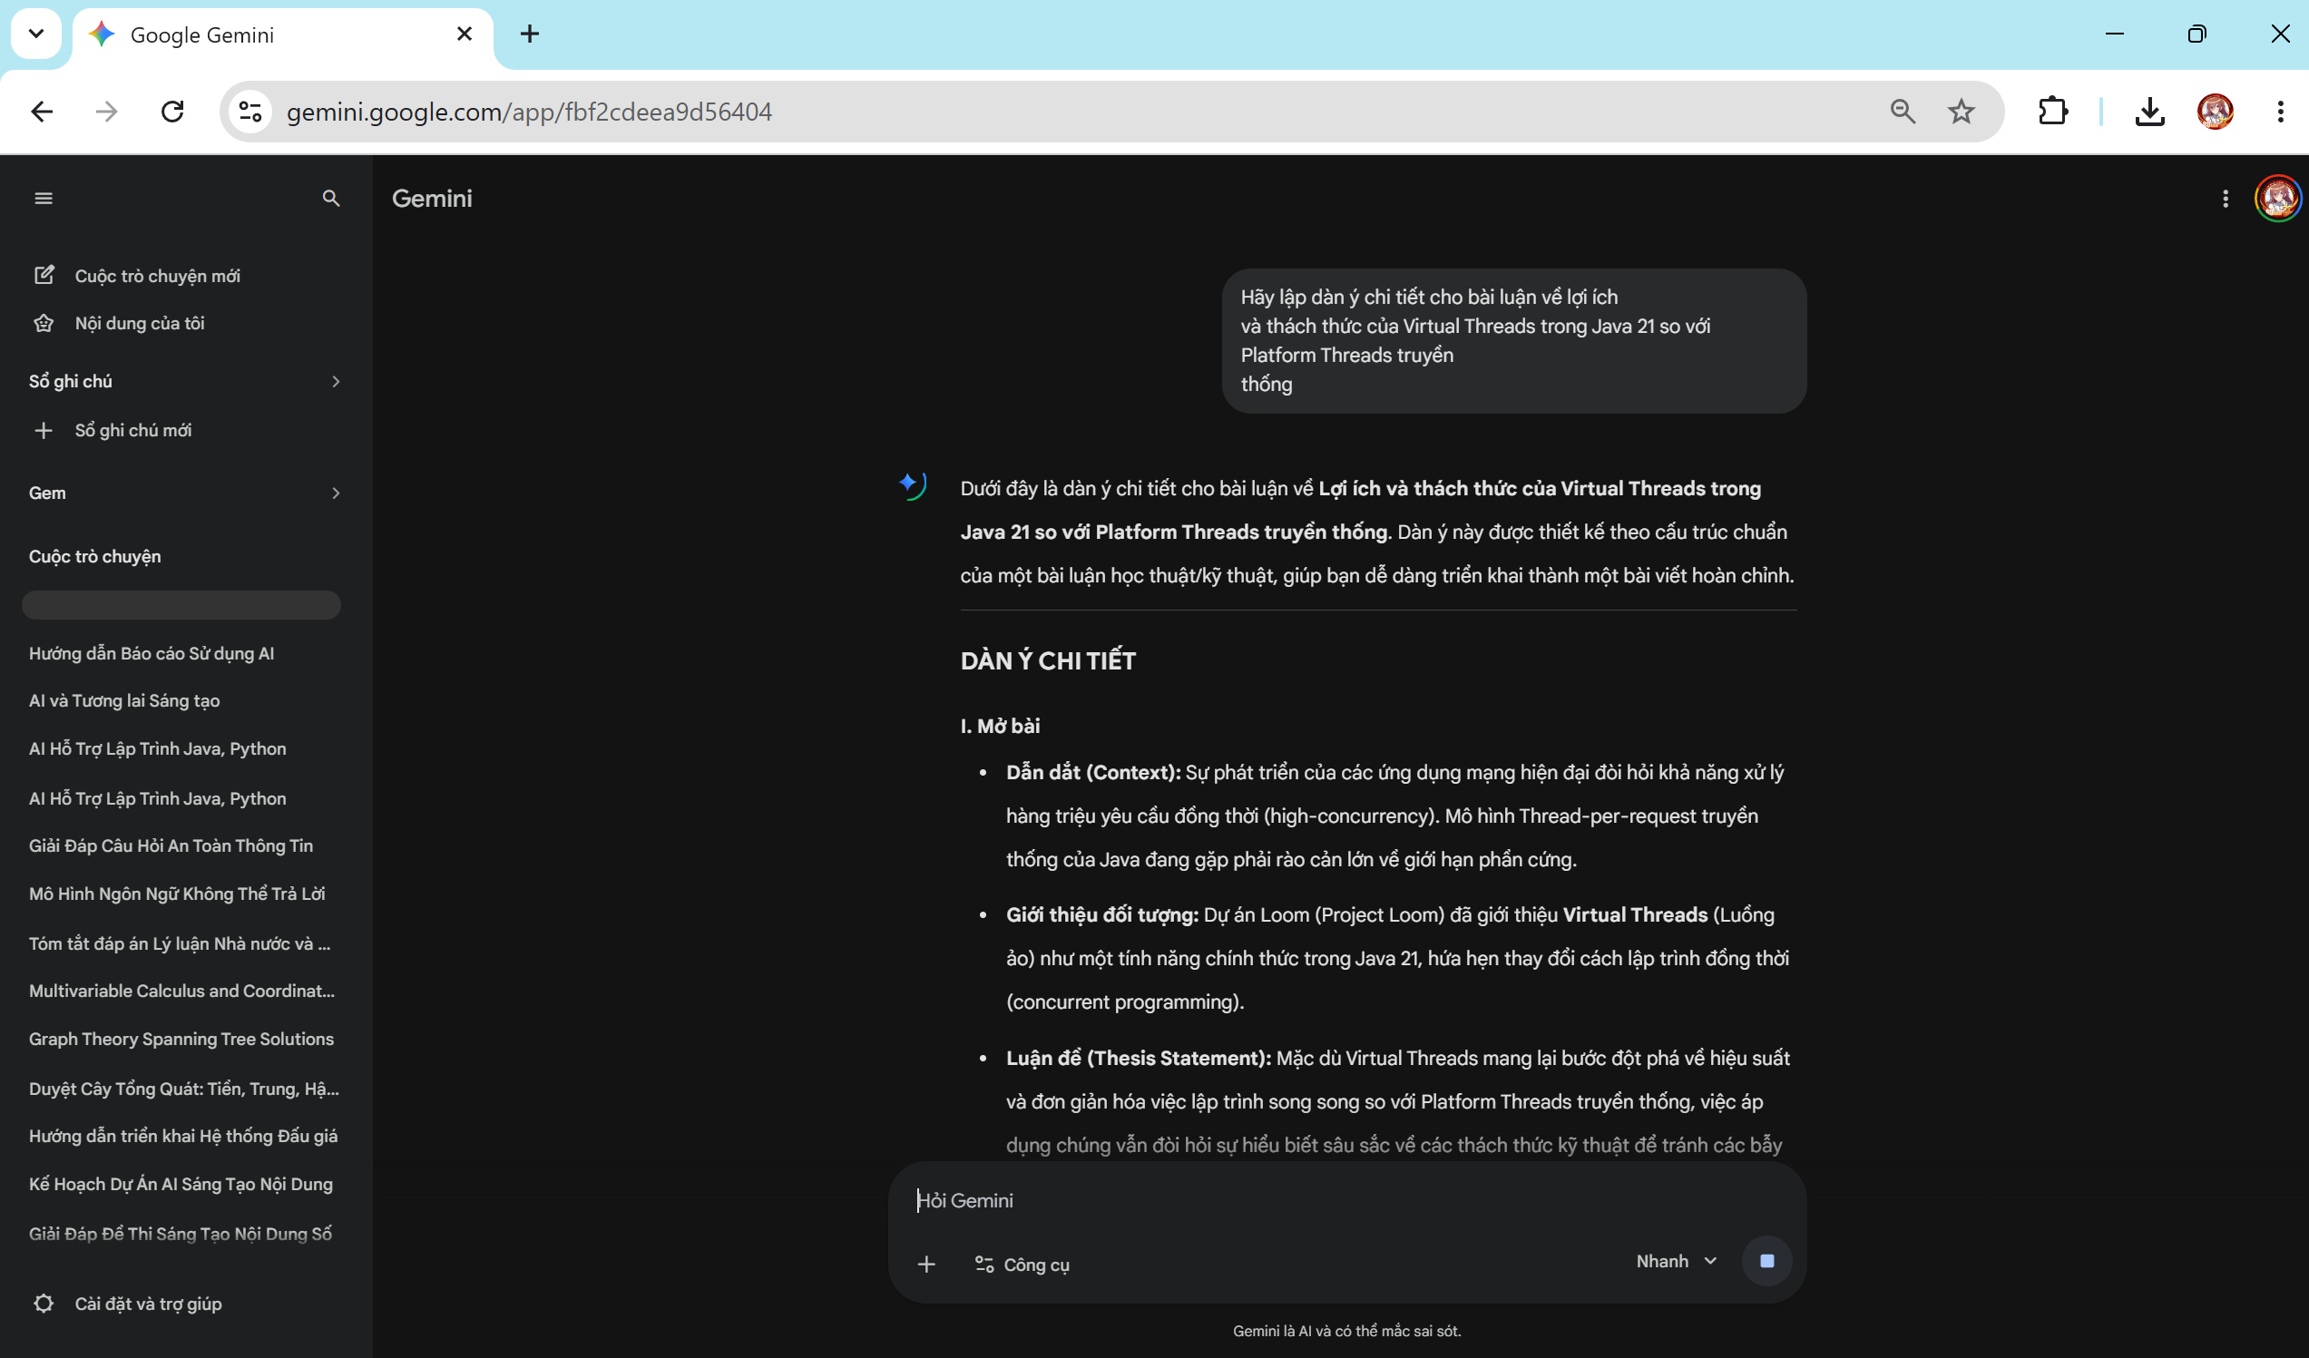
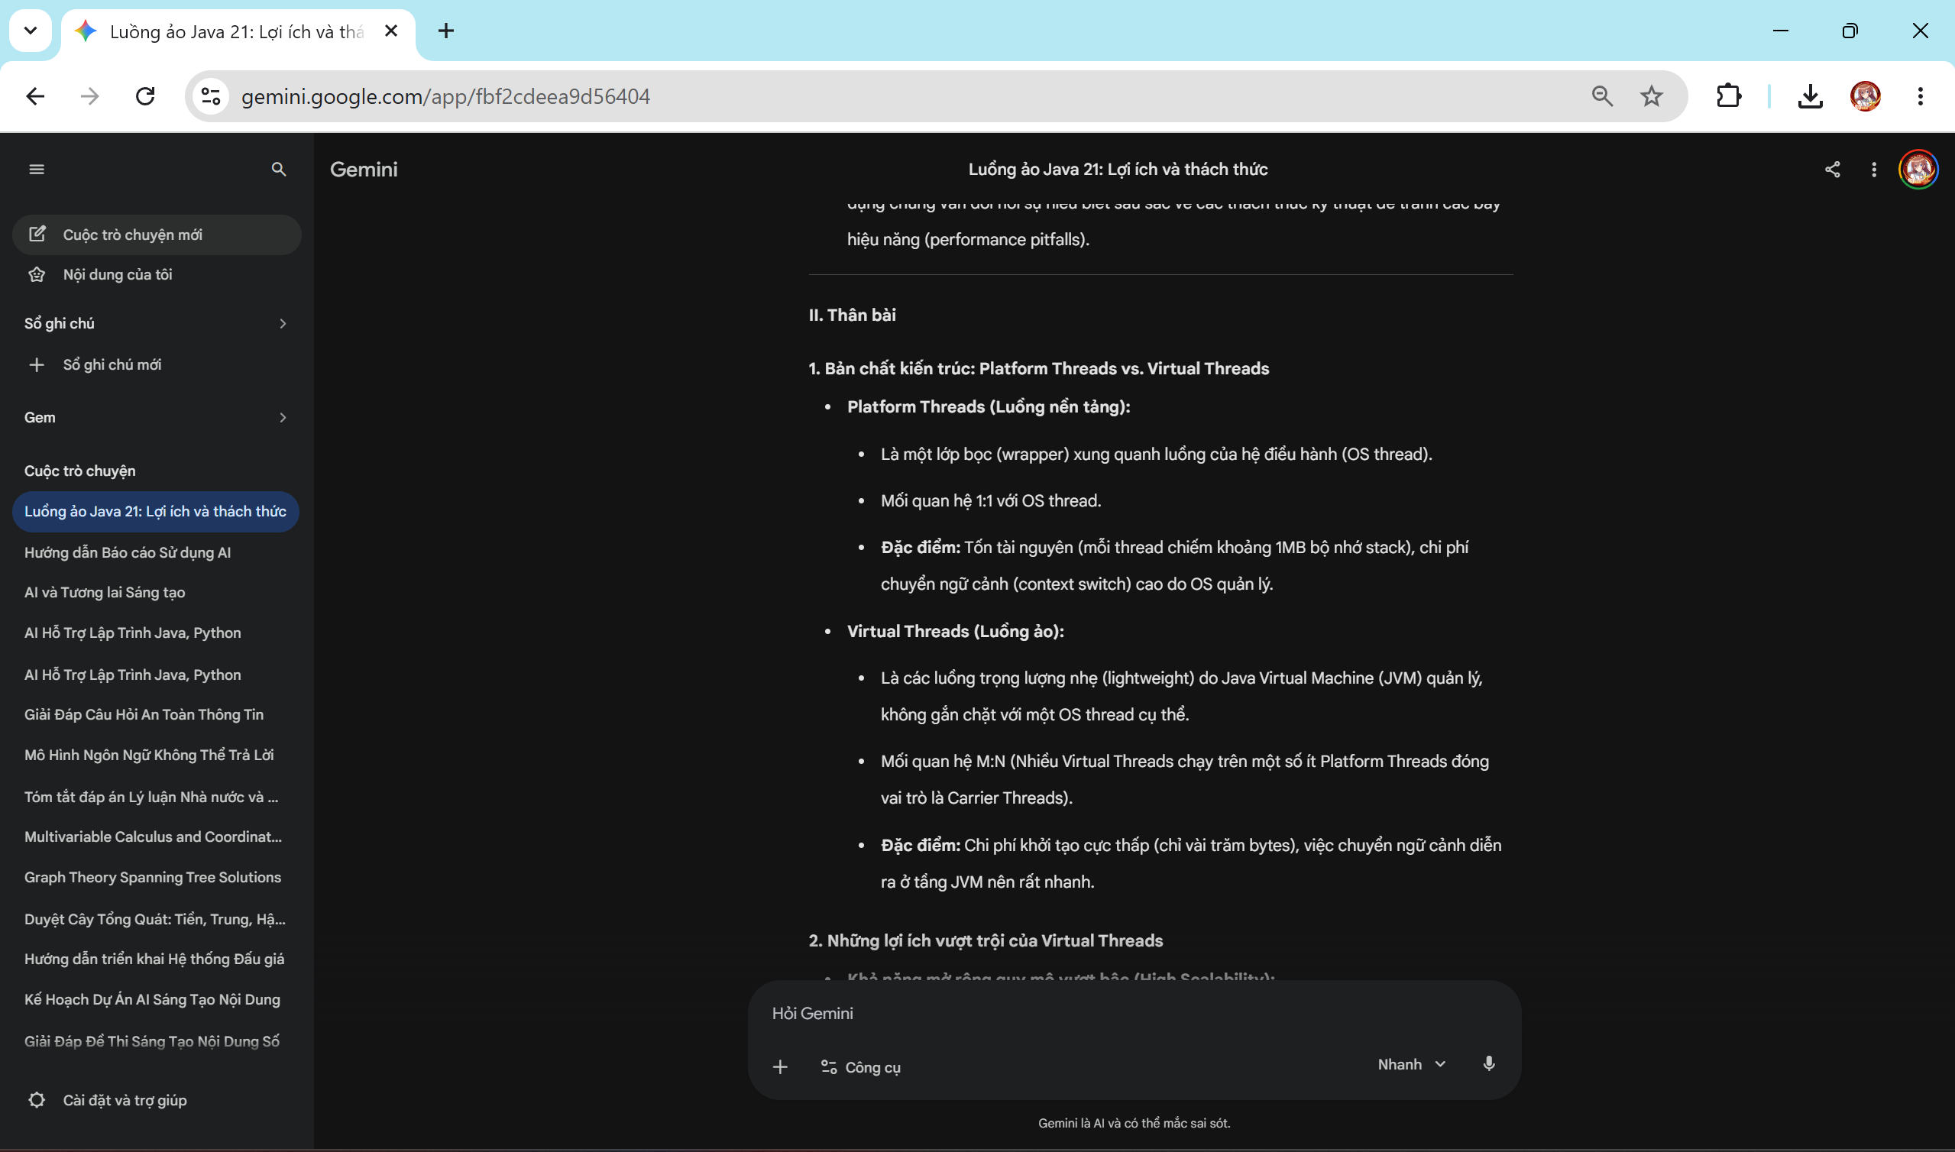
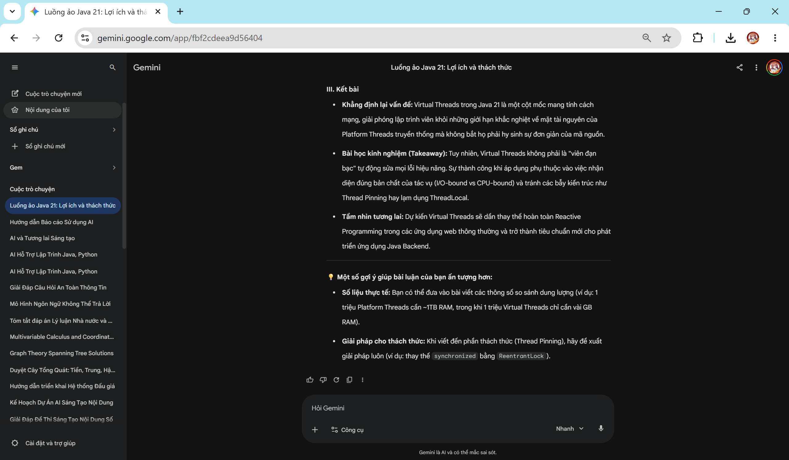
- Đánh giá & Chỉnh sửa:
  - Đánh giá: AI cung cấp lý thuyết tốt nhưng thiếu các ví dụ mã nguồn thực tế và các biểu đồ so sánh cụ thể.
  - Chỉnh sửa: Tự viết thêm phần code mẫu sử dụng ExecutorService để minh chứng và bổ sung các tài liệu tham khảo từ trang chủ của Oracle.
- Trích dẫn minh bạch: Cuối bài luận, thêm dòng: "Bài viết có sử dụng AI để hỗ trợ lập dàn ý và kiểm tra ngữ pháp; phần nội dung kỹ thuật và mã nguồn do tác giả tự thực hiện và kiểm chứng."
3. Phân tích chuyên sâu các vấn đề đạo đức trong học thuật
Việc sử dụng Trí tuệ nhân tạo (AI) trong giáo dục không chỉ đơn thuần là việc thay đổi công cụ làm việc, mà nó đặt ra những thách thức nghiêm trọng về giá trị của bằng cấp và sự phát triển thực chất của con người.
3.1. Ranh giới mong manh giữa "Hỗ trợ lý trí" và "Gian lận kỹ thuật số"
Sự khác biệt lớn nhất nằm ở quy trình tư duy.
- Hỗ trợ hợp lý: Xảy ra khi người học giữ vai trò điều khiển. AI đóng vai trò như một người trợ giảng (tutor) giúp giải thích các khái niệm phức tạp (ví dụ: giải thích về Race Condition trong Java), gợi ý cấu trúc bài viết hoặc sửa lỗi cú pháp. Ở đây, kiến thức cuối cùng vẫn đi qua bộ não của người học.
- Gian lận học thuật: Xảy ra khi người học phó mặc hoàn toàn cho AI. Việc nộp một đoạn mã nguồn hoặc một bài luận "nguyên khối" từ AI mà không hiểu rõ bản chất là hành vi đánh tráo kết quả. Điều này dẫn đến sự bất công bằng đối với những sinh viên dành hàng giờ nghiên cứu tài liệu truyền thống.
3.2. Vấn đề quyền sở hữu trí tuệ và sự "trích dẫn mù"
Mô hình ngôn ngữ lớn được huấn luyện trên hàng tỷ dữ liệu có bản quyền nhưng thường không chỉ rõ nguồn gốc cụ thể của từng thông tin nó đưa ra.
- Nguy cơ "đạo văn vô hình": Khi bạn sử dụng nội dung từ AI, bạn có thể đang vô tình sử dụng ý tưởng hoặc câu chữ của một chuyên gia nào đó mà AI đã tổng hợp lại nhưng không ghi công.
- Trách nhiệm trích dẫn: Đạo đức học thuật đòi hỏi sự minh bạch. Nếu không thể trích dẫn nguồn gốc của thông tin do AI cung cấp, sinh viên đang vi phạm nguyên tắc tôn trọng chất xám của cộng đồng khoa học. Việc ghi nhận "Tham khảo từ ChatGPT" thực tế chỉ là thừa nhận công cụ, chứ không phải thừa nhận nguồn tri thức gốc.
3.3. Tác động đến tiến trình phát triển kỹ năng và tư duy phản biện
Đây là rủi ro đạo đức đối với chính bản thân người học :
- Sự suy giảm tư duy độc lập: Nếu luôn dựa vào AI để tóm tắt sách, sinh viên sẽ mất đi khả năng đọc hiểu sâu và phân tích logic. Trong lập trình, nếu chỉ "Copy-Paste" code từ AI, khả năng Debug (sửa lỗi) và tư duy kiến trúc hệ thống sẽ bị thui chột.
- Ảo tưởng về năng lực: AI tạo ra những sản phẩm trông có vẻ chuyên nghiệp, khiến sinh viên dễ lầm tưởng rằng mình đã làm chủ kiến thức đó. Khi đối mặt với các kỳ thi thực tế hoặc công việc đòi hỏi giải quyết vấn đề tại chỗ mà không có AI, sự thiếu hụt kiến thức sẽ trở thành một vấn đề đạo đức nghề nghiệp sau này.
3.4. Vấn đề về "Ảo giác AI" (Hallucination) và tính trung thực
AI đôi khi tự tạo ra các sự kiện, nguồn tài liệu hoặc công thức không có thực nhưng với giọng văn rất thuyết phục.
- Sự cẩu thả trong học thuật: Việc nộp một bài báo cáo chứa thông tin sai lệch do AI tạo ra là một sự vi phạm nghiêm trọng về tính trung thực. Đạo đức nghiên cứu yêu cầu mọi dữ liệu phải được xác thực. Sự lười biếng trong việc kiểm chứng thông tin (Fact-check) không chỉ là lỗi kỹ thuật mà là sự thiếu trách nhiệm với tri thức.
3.5. Sự công bằng trong tiếp cận công nghệ
Một khía cạnh đạo đức xã hội là khoảng cách giữa những người có quyền truy cập vào các bản AI cao cấp (như GPT-4, Claude 3 Opus) và những người không có.
- Trong một môi trường học thuật, sự chênh lệch về công cụ hỗ trợ có thể tạo ra sự bất bình đẳng về kết quả điểm số, từ đó dẫn đến những tranh cãi về tính công bằng trong đánh giá năng lực giữa các sinh viên.
4. Bộ nguyên tắc cá nhân .
- Chỉ sử dụng AI để gợi mở 50% ý tưởng ban đầu, 50% còn lại là sự sáng tạo và kiểm chứng cá nhân.
- Luôn kiểm tra lại các sự kiện, con số hoặc mã nguồn AI cung cấp bằng ít nhất một nguồn tin cậy khác.
- Luôn ghi chú rõ ràng những phần nào trong bài có sự can thiệp của AI.
- Luôn giữ quyền quyết định cuối cùng đối với nội dung và cấu trúc bài làm.
- Không đưa các dữ liệu cá nhân hoặc thông tin nhạy cảm của nhà trường vào các mô hình AI công cộng.

5.Inforgraphic
